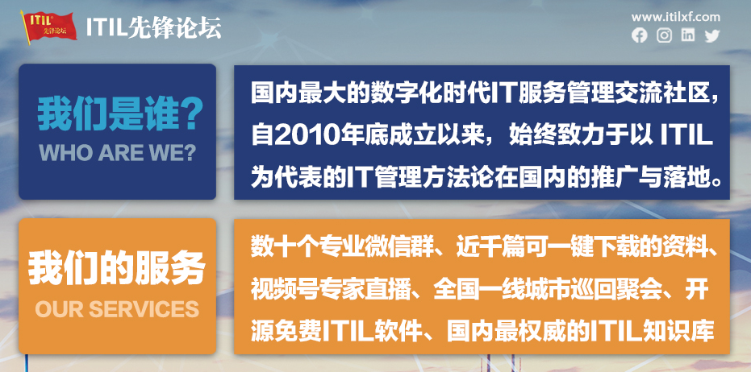

IT服务管理标准化解决框架
- 前言
近年来，企业信息化已经成为一股热潮，为企业所重视，但整体环境却限制了企业信息化的发展，缺乏统一的标准和配套设施，体系和制度更不完善，对于什么是企业信息化，如何进行信息化更是缺乏思考，简而言之，实施信息化建设，就是有效而系统的对生产、销售、人力资源、商务协调和财务等经营各环节的数据信息进行采集、传输、处理和管理，进而能够实现内部信息流通的实时化和高效化，同时，信息的有效和充分共享有利于企业快速、准确的获取和分析信息，给高层提供科学准确的数据依据，再配以科学合理的决策和恰当的管理，就能够实现所有部门及员工之间有效协调和配合，进而提升企业的核心竞争力。
目前，公司正处于从人治到法治变革的十字路口，去年并购红狮，今年又喜迁新居，公司面貌更是日新月异，地覆天翻。
2009年7月份公司开始全面铺开CRM项目的实施选型，这应该是公司成立以来的第一个较为完整的信息化项目，今年年初公司在新办公地点的信息系统集成项目的建设上更是不遗余力，使信息化基础设施更加完善，但是由于客观环境的制约，公司对于信息化的理解不深，认识不够，信息化建设工作并未提到公司运营体系的日程上来。同时作为以IT服务为职业的我们也在反思：如何把IT信息技术转化为生产力，如何帮助企业提升核心竞争力，因此，在借鉴ITIL、COBIT规范及IT治理的相关方法的基础上，根据公司的特点，以业务需求为驱动，以规范流程为主线，对IT服务管理这一命题进行分析、讨论，希望能对公司的管理运营提供必要的参考。
- 基本定义
信息技术（Information Technology，IT），是关于信息数据的产生、传输、获取、存储、处理和利用的各种技术的总称，狭义的也多被认为是网络通讯与计算机技术的总称。
IT服务（IT Server），是指为满足企业的IT应用需求所提供的硬件安装与维护、咨询、培训和软件开发与升级等信息技术领域的全方位的服务的总称。
IT资源（IT Resource），是指基础设施、应用程序、数据信息和IT人员等信息技术的相关资源。
IT管理（IT Management），是通过对IT资源的规划、组织、领导和控制，以提供高效的IT服务来实现组织目标的过程。
- IT服务管理标准化的实施
- 文档管理
- 基本概念：在日常运维管理活动中需要及形成的文档、文档模板等，包括相关合同、协议、软件授权许可证、固定资产管理卡片、电脑领用单、物品申购单、设备报废申请单等文档或文档模板。
- 文档分类：根据文档性质，所有IT文档分为文档模板类、运维文档类、合同协议类、
电脑领用单，物品申购单，设备报废申请单等
文档模板类

IT
文
档
信息化项目合同、软件授权许可证、相关租赁合同等
合同协议类

IP地址表、固定资产使用表、信息点位对应表、弱电项目图纸等
运维文档类

- 目标：
根据类别划分，文档管理所要达到的目标包括以下三项：
- 模板类文档保存完整，根据业务需求的变更对模板内容做实时变更并及时发布。
- 协议合同分类明晰，索引表得以实时更新。
- 运维文档内容详实准确，为日常运维活动提供有效的依据和记录。
- 主要活动
- 在上级管理部门的指导下，对IT项目建设及日常运维文档进行分类，建立IT文档分类体系及权限管理条例。
- 根据日常运维管理需求，完善文档模板档案库，并进行分类存档。
- 定期对文档档案库中的文档进行统一整理和管理，形成文档索引表，发送至上级管理部门，方便检索。
- 根据文档创建时间，及时对文档的版本、有效期等进行更新，同时做销毁记录变更。
- 流程图
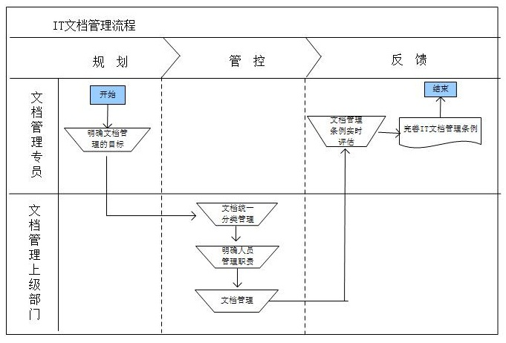
- 资产管理
- 基本概念 :IT资产分为软件、IT设备以及配件耗材三大类，IT设备包括服务器、台式电脑主机、笔记本电脑、显示器、打印设备、扫描仪、UPS（≥3KVA）设备、网络交换机、路由器、程控交换机等，有限保修为3年，折旧年限为5年。
- 目标
IT资产是公司固定资产的重要组成部分，也是实施信息化管理的运维基础平台，它的使用状态直接关系着IT基础架构的性能，综合来讲，IT资产是管理目标包括以下2项：
- 对IT资产的整个生命周期实施有效管理。

- 实时记录IT资产是日常运维状态，为问题管理、配置管理等流程提供可靠是数据资料。
- 主要活动
- IT资产管理主要侧重于信息化日常运维工作中的、信息化建设过程中的的设施的管理，以及对此类设施的使用、调配及使用生命周期内的维护等。
- IT资产采购审核管理
- 应用部门根据业务发展、工作内容以及工作性质的要求，提出采购申请，经部门领导/主管领导审核后，提交信息化管理专员（总经办？待定，下同）；
- 信息化管理专员根据申请表拟定采购（或调配）计划，采购活动严格遵守《总字047号--采购管理实施细则》之相关规定。
- 信息化管理专员根据提请应用部门的业务需求，参照IT资产总体使用状况，判断是否需要采购，并将结果反馈给提出申请部门。
- IT资产调拨报废管理
- 信息化管理专员根据应用部门的业务需求，向上级部门提出设备调拨申请，并明确说明调拨的理由及具体调拨部门（调拨单模板见附件）。
- 上级部门对调拨申请进行审核,审核通过后，由信息化管理专员负责将业务部门所需设备调拨至申请部门。
- 流程图
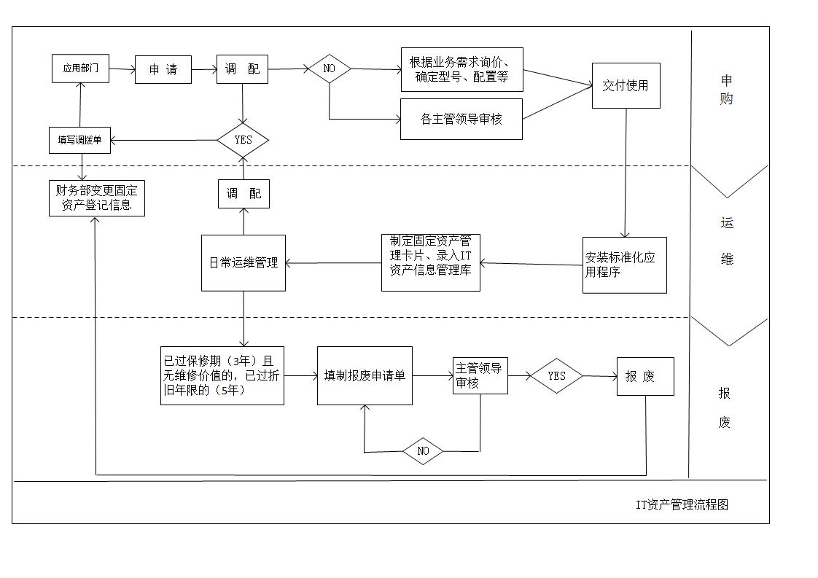
- 问题管理
- 基本概念 问题管理是指负责解决IT服务运维过程中遇到的所有问题的流程和方法，通过记录并分析归纳IT基础架构的薄弱环节，查明事故产生的根本原因，并制定对应的解决方案和防止同类事故再次发生的措施，将由于问题和事故对业务系统产生的负面影响减小到最低的服务管理流程。
问题管理作为IT运维活动中的重要组成部分，是发布管理、资产管理、配置管理和网络基础架构管理等其他流程的重要数据来源。以下会做详细的描述。
- 目标
- 将由IT日常运维活动或基础架构中的错误引起的故障和问题对应用业务的影响减少到最低程度；
- 查明事故或问题的根本原因，制定相关的解决方案和防止事故再次发生的预防措施；
- 实施主动问题管理，在事故发生或可能发生之前予以解决或有效预防。
- 主要活动
问题管理流程的基本活动主要包括问题控制、错误控制和主动问题管理，每个环节既有所区别又相互关联，下面对三个环节分别介绍：
- 问题控制
问题控制是对发现的问题做调查、归纳和分析，进而提出解决方案或应急措施的流程。问题控制的根本目的是要查明问题产生的根本原因，一旦查明原因所在，问题就升级为已知错误，已知错误将由错误控制流程解决。
- 错误控制
错误控制是在指对已知错误进行处理和控制的流程。在问题控制将已知错误转交给错误控制以后，错误控制需要向变更管理提交变更申请，再有变更管理实施变更后消除错误。
- 主动问题管理
问题控制和错误控制都是问题出现后才做出的响应，因为还是被动的问题管理。事实上，根据对IT基础架构的分析，问题管理可以对其薄弱环节找到相应的解决方案，将事故解决在发生之前，以尽量规避问题和已知错误对业务系统的影响。
主动问题管理需要根据事故和问题分析报告所提供的信息预测IT服务运作的趋势，找到IT基础架构中的薄弱节点，并预估薄弱环节和可能产生的组件故障对业务运作的影响。通过分析的结果，IT管理员可以制定积极的预防措施，从我维护IT服务的可持续发展，进而改进服务质量。
- 流程图
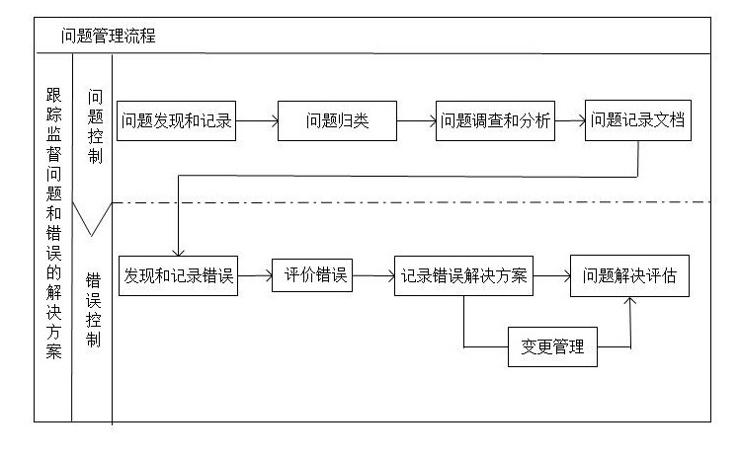
- 变更管理
IT基础架构或系统平台是为整个业务系统运营的基础，但随着业务需求的调整，势必要对IT基础架构或系统平台做适当的变更，正确的变更会是基础架构或系统平台更适合新业务系统的运营，但错误的变更或未经审核评估的变更直接关系着基础架构的运营质量和业务系统的稳定性，因此要对变更的相关环节做标准化的管理和规范。
- 基本概念
- 变更 是指在维护过程中对系统或服务所做的各种改变，包括增补、移除和其他修改
- 变更管理 是指为在一定时间内完成对基础架构或服务的任何一项的变更而对其进行控制的服务管理流程。 变更管理包括变更处理和变更控制，该流程意在将变更对基础架构和服务产生的风险减小的最低程度。当问题管理通过调查和分析发现问题产生的根本原因，但不能指定恰当的解决方案从根本上予以解决时，问题管理需要向变更管理提交变更请求，从而通过实施必要的变更从根本上消除问题的根源。
- 变更请求 指用于记录变更请求的书面文档或电子文档。
- 目标 实施变更管理的目标是确保实施过程中使用标准的方法和步骤，尽快地实施变更，并将由变更所导致的业务中断对业务的影响减少到最低。具体来说，变更管理的目标有以下4点：
- 确保所有的变更都遵循标准的方法、程序和规则；
- 确保所有的变更都快捷有效的进行；
- 减少与变更相关的事故对服务质量的影响；
- 确保所有的变更都有明确的记录可跟踪、查询；
- 主要活动
- 记录和登记变更请求 根据业务部门的需求定期或不定期提出变更申请（软件、硬件设施），并拟定变更实施计划或方案，并将该请求提交上级领导审核；
- 评审和筛选变更请求 上级领导(或信息化管理小组？)根据变更实施计划和方案，组织相关人员对变更的其可行性和操作性予以评审，降低安全风险；
- 评价和终止变更请求 变更实施完成后，上级领导(或信息化管理小组？)对实施的情况进行评估；如实施变更成功，便可终止变更请求，并及时告知业务部门变更完成；将变更计划和实施方案提交至配置管理予以处理，同时完善变更报告并存档处理。
- 流程图
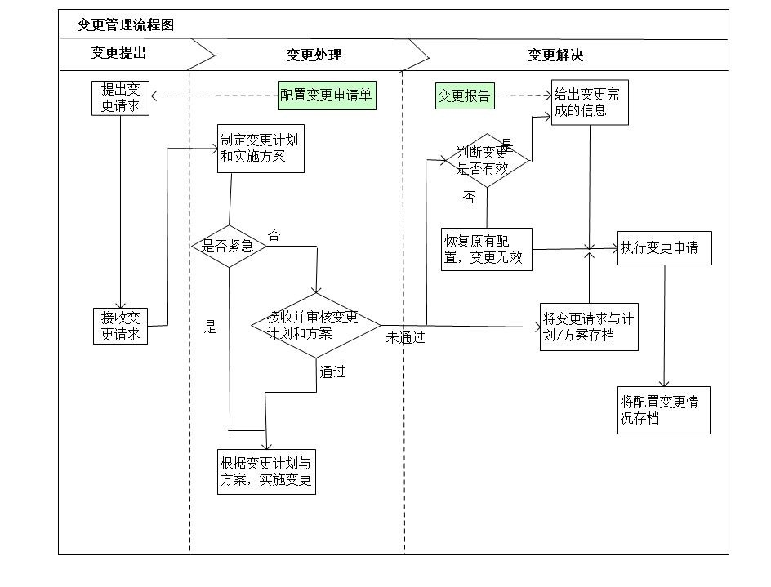
- 配置管理
IT运维可以为公司的整个业务系统提供最基础也是最重要的支持服务，而IT运维能否满足业务系统运作的要求在很大程度上取决于支持IT服务的IT基础架构的运作性能，而IT基础架构的每个配置节点都是以配置信息的形式存在；因此，必须建立专门的流程管理IT基础架构的配置信息。
- 基本概念
识别和确认系统的配置项、记录和报告配置项状态和变更请求，渐渐配置项的正确性和完整性等活动构成的服务管理流程。在配置管理流程中，最基本的单位配置项（不同于记录配置参数的集合）。
- 配置项 指基础架构组件或与与基础架构由于的项目，包括软件、硬件和各种文档，比如变更请求、服务器、网络设施、台式机、应用系统，甚至于环境、协议及电信服务等都可以成为配置项。
- 配置文档 包含每个配置项与配置项之间重要关系的详细资料的文档（暂不具备构建配置管理数据库的条件），所有配置项的信息都被记录存放在配置管理文档中。
- 目标 配置管理作为整个信息化IT基础架构的信息中心和控制中心，须实现以下几个目标：
- 记录所有IT资产和配置项的价值；
- 为其他IT服务管理流程提供有关IT基础 配置的准确信息；
- 为问题管理、变更管理和其他管理流程的运作提供支持；
- 核实有关IT基础架构的配置记录的正确性并纠正发现的错误。
- 主要活动
- 配置识别 配置识别是配置管理的一项最基本的工作，主要是确定配置项的范围、属性、标识以及配置结构和关系，以及命名规范等。
- 配置项控制 配置项控制是指在正式建立配置文档后对配置项变更进行控制的一系列活动，包括对变更的评估、协调、批准或否决等活动。其目的是为了保证配置管理文档只记录那些得到批准和可识别的配置项，同时保证配置项的增加、修改、替换或删除是根据适当的控制文档进行，对每个控制项的管理都做到有案可查。
- 配置验证和审核 指通过一系列评价和审查以确定配置项是否实际存在，以及是否在配置管理文档中正确记录了它们的活动。IT管理人员需要对配置项和配置管理文档进行审核验证，并根据配置项的记录和状态整理对基础架构中的配置情况进行审核验证。
- 流程图
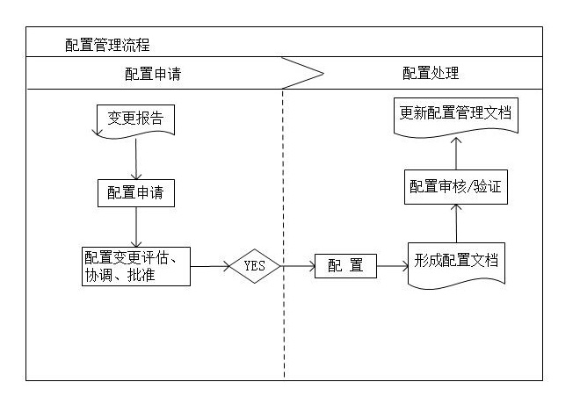
最早萌发要做IT治理标准化的念头源于跟一位微软的朋友的闲聊，确定要做这件事是因为在4月份重做ERP服务器所出的故障，虽未造成恶性事故，但却给公司造成一定的经济损失，事后每回想起来都觉得后背发凉，后来总结这次教训，我想除了技术局限以为，最重要的是缺乏一个流程控制，缺乏必要的配置变更留档，特别是服务器的每一项配置都不容忽视，服务器是企业运营系统的数据核心，一旦故障，损失是无法估量的，服务器管理员的责任重大，若配置工作不留档造成交接缺失，当服务器故障时将无法恢复，如何确立这个管理流程？怎样规范操作行为？我想了很久，在ITIL中找到了答案。
从计算机诞生至今，经过了几十年的发展，特别是进入21世纪，信息技术正成为推动社会发展的新生产力，IT管理也日益进入企业管理的视线，IT管理的产生和发展过程可以划分为初始期、粗放管理期、规范发展期、体系萌芽期和体系完成期几个阶段，20世纪80年底后期至90年代初，在世界上有关专家、组织和政府部门的共同努力下，英国中央计算机与电信局陆续发布了IT服务管理最佳实践ITIL1.0（Information Technology Infrastructure Library，ITIL），到2007年ITIL在不断修订完善过程中，推出3.0版本，奠定了以服务为中心，以流程为导向的IT治理框架；同时也对认证培训单位和标准执行单位的资格和认证做出了相应的规定。
ITIL3.0框架图
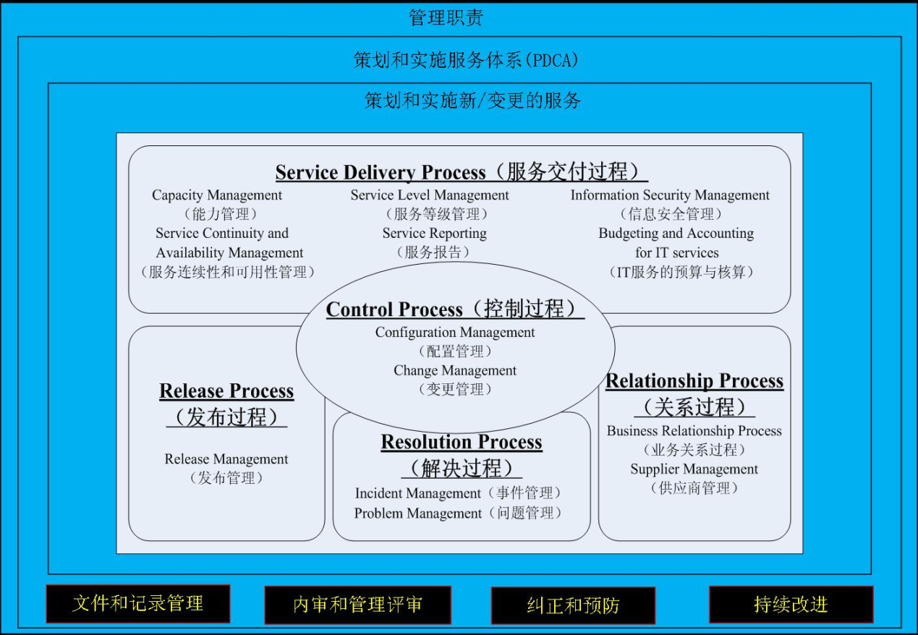
ITIL v3.0框架图

2005年ISO以BS15000为蓝本，正式发布了第一部针对IT服务管理的国际标准：ISO20000，规定了IT部门在向其内务部客户提供IT服务过程中所需完成的工作，通过这些规定，旨在帮助部门识别并管理IT服 务的关键流程，保证IT组织向业务和客户有效地 提供高质量的IT服务。

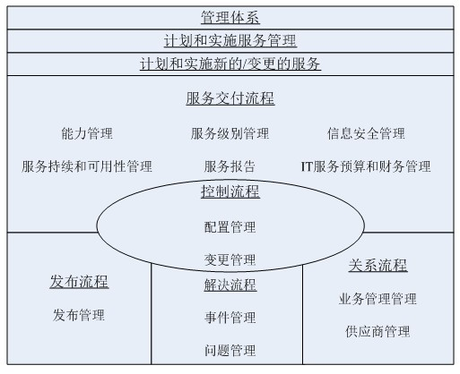
ISO20000 标准框架图
ITIL v3.0和ISO20000其完善的体系和流程，为IT服务管理提供了最佳解决方案的理论支持，是一套完整而且详尽的标准化体系，对于服务管理中的每个流程节点都提供了建议和规范，但公司是实际情况目前并不适合做ISO20000标准化体系和实施ITIL，希望借鉴有用的、能用的，旨在改善我们的工作状态和服务质量。

